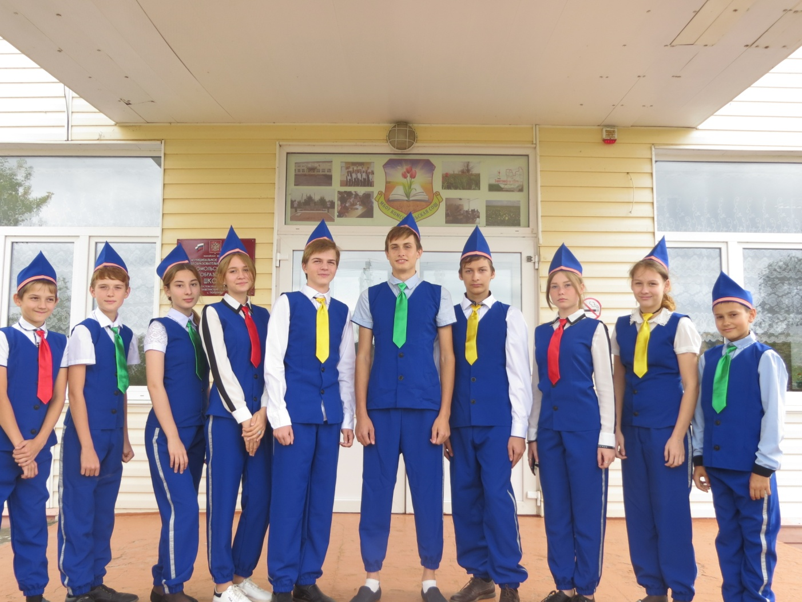

с.Тюльпаны
МБОУ Комсомольская СОШ

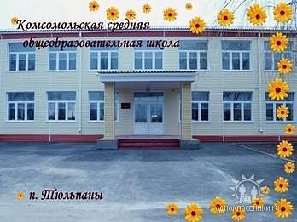

Заветинского района Ростовской области.
Заветинский район
с.Тюльпаны
МБОУ Комсомольская средняя общеобразовательная школа
Заместитель директора по воспитательной работе - председатель комиссии «За безопасность движения» - Лымарева Ольга Сергеевна
Руководитель отряда ЮИД –Лымарева Ольга Сергеевна
Командир отряда ЮИД – Пугачева Алевтина
Количество членов отряда ЮИД –10 человек
Парадная форма -есть
Эмблема -есть
Название команды –«Светофорик»
Девиз отряда:«Чтобы долго нам прожить, ПДД будем учить»

Каждый из нас знает прекрасно,
Что нарушать очень опасно
Если порой едешь на красный
Делаешь ты это напрасно
Не выезжай на перекресток
Красный цвет горит.
Жёлтый мигнёт лучиком света
Скорость включай правильно это
Ты полетишь как окрылённый
Скоро уже вспыхнет зелёный
Ты уж поверь здесь не напрасно
Светофор стоит
Красный, жёлтый и зелёный
Стоп! Готов! Вперёд!
Знаем с давних пор
Нужен нам светофор!

Речёвка
«Выполняй закон простой:
Красный цвет зажёгся – стой!
Жёлтый вспыхнул – погоди,
А зелёный цвет – иди!»

Уголок «ЮИД в действии»- есть
Уголок «Азбука безопасности»- есть
Автоплощадка– есть
Шефство над ДОУ– МБДОУ д/с №9
Наличие плана работы отряда ЮИД– есть
Фотоматериалы - прилагаются

№  п.п. | Наименование мероприятий | Ответственный за выполнение
1. | 2. | 3.
СЕНТЯБРЬ
1 | Определение состава ЮИД. | Руководитель отряда
2 | Выбор командира отряда. Штаба отряда. | Руководитель отряда
3 | Распределение членов отряда по группам. | Штаб отряда
4 | Выбор командиров групп, постановка задач командирам групп. | Командир отряда
5 | Выпуск стенгазеты о целях и задачах отряда ЮИД, порядке вступления в него, предстоящей работе. | Группа оформления
6 | Оформление уголка по безопасности движения. | Группа оформления
7 | Проведение занятий с членами отряда ЮИД (еженедельно) | Руководитель отряда  Командир отряда
8 | Проведение занятий с командирами групп отряда ЮИД (еженедельно) | Руководитель отряда
9 | Выявление детей, имеющих велосипеды, организация с ними занятий по Правилам дорожного движения. | Штаб отряда
10 | Составление схем безопасных маршрутов детей в школу и обратно. | Штаб отряда
11 | Посвящение первоклассников в пешеходы. | Штаб отряда
12 | Оборудование кабинета безопасности дорожного движения. | Штаб отряда
13 | Проведение заседаний штаба отряда ЮИД. | Командир отряда
14 | Принять участие во Всероссийской акции «Внимание, дети!» | Руководитель отряда
ОКТЯБРЬ
1 | Организовать и провести фотографирование автомобилей различных марок и видов. | Дежурная группа
2 | Провести с учащимися 1 – 4-х классов беседу по истории советских и российских автомобилей, сопровождая беседу фотоснимками. | Группа пропаганды
3 | Принять участие в мероприятиях, проводимых ДДТ | Руководитель отряда  Командир отряда
4 | Провести конкурс рисунков «Я за мир на дорогах». | Группа оформления  Группа пропаганды
5 | Провести и организовать конкурс рассказа «Автомобиль». | Группа оформления  Группа пропаганды
6 | Подготовить сценки и другие номера художественной самодеятельности на тему «Правила дорожного движения» и выступить в 1 – 4 классах. | Группа пропаганды  Дежурная группа
7 | Провести беседу в 4 – 6 классах «Езда на велосипеде». | Спортивная группа
8 | Провести рейд с сотрудниками ГИБДД по выявлению нарушителей ПДД. | Группа дознания
9 | Проведение занятий с членами отряда ЮИД (еженедельно) | Руководитель отряда  Командир отряда
10 | Проведение занятий с командирами групп отряда ЮИД (еженедельно) | Руководитель отряда
11 | Проведение заседаний штаба отряда ЮИД | Командир отряда
12 | Выпуск стенгазета с отчётом о проделанной работе за месяц. | Группа оформления
13 | Принять участие в осеннем декаднике «Дорога требует дисциплины» | Руководитель отряда
НОЯБРЬ
1 | Провести в младших классах беседу о знаке  «Пешеходный переход» | Группа пропаганды
2 | Организовать и провести в начальных классах игру«Наш перекрёсток» | Группа пропаганды  Дежурная группа
3 | Организовать встречу с инспектором ГИБДД | Руководитель отряда  Командир отряда
4 | Провести анкетирование среди учащихся 5 – 8-х классов по знанию ПДД | Штаб отряда
5 | Провести в начальных классах занятие «Какими станут улицы нашего города без машин» | Группа пропаганды  Дежурная группа
6 | Сфотографировать:  · Пешеходов нарушающих ПДД;  · Движение на одном из перекрёстков;  · Средства организации и регулирования движением;  · Работающий светофор;  · Дорожные знаки. | Группа оформления
7 | Патрулирование с инспектором ГИБДД на дорогах в районе школы. | Группа дознания
9 | Принять участие в акции посвящённой «Всемирному дню памяти жертв ДТП» | Руководитель отряда  Командир отряда
10 | Проведение занятий с членами отряда ЮИД (еженедельно) | Руководитель отряда  Командир отряда
11 | Проведение занятий с командирами групп отряда ЮИД (еженедельно) | Руководитель отряда
12 | Проведение заседаний штаба отряда ЮИД | Командир отряда
13 | Выпуск стенгазета с отчётом о проделанной работе за месяц. | Группа оформления
ДЕКАБРЬ
1 | Провести в начальных классах беседу  «Регулировщик - постовой». | Группа пропаганды
2 | Провести в 1 – 4-х классах игру «Мы на перекрёстке». | Штаб отряда
3 | Тематическое занятие «Тормозной путь транспортных средств». | Штаб отряда
4 | Выявить учащихся – нарушителей ПДД, сфотографировать и поместить снимки в газете отряда. | Группа дознания  Группа оформления
5 | Что должен знать и уметь ребёнок в городе (советы родителям). | Штаб отряда
6 | Час загадок (2 – 4 классы). | Группа пропаганды  Дежурная группа
7 | Подготовить и представить выступление художественной группы отряда | Художественная группа
8 | Принять участие в мероприятиях, проводимых ДДТ. | Руководитель отряда  Командир отряда
9 | Проведение занятий с членами отряда ЮИД (еженедельно) | Руководитель отряда  Командир отряда
10 | Проведение занятий с командирами групп отряда ЮИД (еженедельно) | Руководитель отряда
11 | Проведение заседаний штаба отряда ЮИД | Командир отряда
12 | Принять участие в зимнем месячнике безопасности | Руководитель отряда
13 | Выпуск стенгазета с отчётом о проделанной работе за месяц. | Группа оформления
ЯНВАРЬ
1 | Провести конкурс рассказа о светофоре. | Штаб отряда
2 | Подготовить и провести в начальных классах беседу на тему: «Сами не видят – другим показывают». | Группа пропаганды  Дежурная группа
3 | Подготовить и представить выступление художественной группы отряда перед родителями на общешкольном родительском собрании. | Художественная группа
4 | Провести в 5 – 8-х классах беседу на тему: «Мы на перекрёстке». | Группа пропаганды  Дежурная группа
5 | Тематическое занятие 5 – 8-х классах «Движение учащихся группами и в колоне». | Штаб отряда
6 | Провести с сотрудниками ГИБДД рейд по выявлению нарушителей ПДД. | Группа дознания
7 | Проведение занятий с членами отряда ЮИД (еженедельно) | Руководитель отряда  Командир отряда
8 | Проведение занятий с командирами групп отряда ЮИД (еженедельно) | Руководитель отряда
9 | Проведение заседаний штаба отряда ЮИД | Командир отряда
10 | Выпуск стенгазета с отчётом о проделанной работе за месяц. | Группа оформления
ФЕВРАЛЬ
1 | Организовать встречу учащихся 1 – 8-х классов с врачом скорой помощи. | Штаб отряда
2 | Провести в 5 – 8-х классах беседу на тему: «Светофор. Регулировщик». | Группа пропаганды  Дежурная группа
3 | Подготовить и представить выступление художественной группы отряда | Художественная группа
4 | Провести с сотрудниками ГИБДД рейд по выявлению нарушителей ПДД. | Группа дознания
5 | Проведение занятий с членами отряда ЮИД (еженедельно) | Руководитель отряда  Командир отряда
6 | Проведение занятий с командирами групп отряда ЮИД (еженедельно) | Руководитель отряда
7 | Проведение заседаний штаба отряда ЮИД | Командир отряда
8 | Выпуск стенгазета с отчётом о проделанной работе за месяц. | Группа оформления
МАРТ
1 | Провести в 1 – 5-х классах беседу по истории милиции и ГИБДД. | Группа пропаганды  Дежурная группа
2 | Организовать встречу с инспектором ГИБДД | Руководитель отряда  Командир отряда
3 | Подготовить и провести викторину «Как ты знаешь Правила безопасного поведения на улицах и дорогах» (5 – 9 классы). | Штаб отряда  Группа пропаганды  Дежурная группа
4 | Подготовить и представить выступление художественной группы отряда | Художественная группа
5 | Провести с сотрудниками ГИБДД рейд по выявлению нарушителей ПДД. | Группа дознания
6 | Проведение занятий с членами отряда ЮИД (еженедельно) | Руководитель отряда  Командир отряда
7 | Проведение занятий с командирами групп отряда ЮИД (еженедельно) | Руководитель отряда
8 | Проведение заседаний штаба отряда ЮИД | Командир отряда
9 | Смотр – конкурс творческих работ «Мы и улица» | Штаб отряда
10 | Принять участие в весеннем декаднике «Дорога и дети» | Руководитель отряда
11 | Выпуск стенгазета с отчётом о проделанной работе за месяц. | Группа оформления
АПРЕЛЬ
1 | Принять участие в городском этапе игры «Сильные люди» | Штаб отряда
2 | Тематическое занятие: «Настольные игры по ПДД». | Группа пропаганды  Дежурная группа
3 | Практическое занятие с велосипедистами на специально размеченной площадке. | Спортивная группа
4 | Подготовить и представить выступление художественной группы отряда | Художественная группа
6 | Проведение занятий с членами отряда ЮИД (еженедельно) | Руководитель отряда  Командир отряда
7 | Проведение занятий с командирами групп отряда ЮИД (еженедельно) | Руководитель отряда
8 | Проведение заседаний штаба отряда ЮИД | Командир отряда
9 | Провести игру «Безопасное колесо» | Штаб отряда
10 | Выпуск стенгазета с отчётом о проделанной работе за месяц. | Группа оформления
МАЙ
1 | Итоговое тематическое занятие «Правила движения – закон улиц и дорог». | Штаб отряда
2 | Анкетирование учащихся и родителей. | Штаб отряда
3 | Конкурс рисунков «Я за мир на дорогах». | Штаб отряда
5 | Подготовить и представить выступление художественной группы отряда | Художественная группа
6 | Провести с сотрудниками ГИБДД рейд по выявлению нарушителей ПДД. | Группа дознания
8 | Проведение занятий с членами отряда ЮИД (еженедельно) | Руководитель отряда  Командир отряда
9 | Проведение занятий с командирами групп отряда ЮИД (еженедельно) | Руководитель отряда
10 | Проведение заседаний штаба отряда ЮИД | Командир отряда
11 | Провести беседу «Здравствуй, лето!» | Штаб отряда
12 | Выпуск стенгазета с отчётом о проделанной работе за месяц. | Группа оформления

(2019-2020 учебный год)

Проблема детского дорожно-транспортного травматизма на сегодняшний день остаётся одной из актуальных.
Чем же занимается отряд ЮИД?
Прежде всего, проводит разъяснительную работу в школе по Правилам дорожного движения; выпускает стенные газеты; пропагандистские материалы; организует соревнования, конкурсы, викторины; проводит занятия с детьми-велосипедистами на площадках. Все это – внутришкольная работа, цель которой – популяризовать вопросы безопасности дорожного движения среди детей и подростков.
Основная цель деятельности отряда – вовлечение в целенаправленную и систематическую работу учащихся, учителей, родителей, общественности.
Основной формой работы являются внеурочные занятия. Это и выпуск информационных наглядных материалов; организация конкурсов, викторин КВНов между классами, показ агитспектаклей в начальных классах и детском саду.
Отряд ЮИД создается согласно положения об отрядах ЮИД.
В Комсомольской средней общеобразовательной школе функционирует отряд ЮИД с 1999 года. Членами отряда ЮИД являются учащиеся 6-9 классов. Отряд ЮИД имеет свою структуру, название, девиз, речёвку, песню.
Составлен план работы отряда ЮИД и план занятий с юными инспекторами движения. Работа ведется планомерно.
Юидовцы занимаются активной пропагандой правил дорожного движения среди детей и подростков и предупреждением их нарушений.
Члены отряда используют различные формы работы: соревнования «Виды дорог и особенности их перехода», выпуск материалов «Осторожно, дети надороге», проведение викторин: «Мы в гостях у Светофорика», изготовление листовок для обучающихся и их родителей и т.д.
В начале каждого учебного года при проведении месячника «Внимание – дети!» члены отряда проводят тематические занятия с первоклассниками: «Знай знаки дорожного движения», с учащимися начальных классов составляют маршрутные листы «Моя дорога в школу и обратно», праздник «Посвящение первоклассников в пешеходы»
В рамках месячника по безопасности движения ЮИД организует конкурсы рисунков, плакатов, составляет для ребят тренировочные кроссворды, ребусы. Для проведения таких мероприятий члены отряда в системе изучают ПДД, что дает им возможность объективно и грамотно оценивать работы учащихся, действия юных велосипедистов на соревнованиях «Безопасное колесо», да и самим успешно выступать на районных соревнованиях, слетах отрядов ЮИД.
На общешкольной линейке безопасности члены отряда ЮИД рассказывают о детском дорожно-транспортном травматизме в районе, используя данные ГИБДД. С уходом на каникулы «Светофорик» раздает учащимся школы инструкции по правилам безопасного поведения на дорогах, в транспорте.
В весенне-летний период происходит наибольшее число дорожно-транспортных происшествий с участием велосипедистов. В связи с этим ежегодно в мае проводится неделя безопасности, где для учащихся 3-8-х классов проводятся соревнования «Безопасное колесо», которые способствуют:
- изучению и закреплению ПДД;
- закреплению навыков вождения велосипеда;
- изучению велотехники.
Во время работы летнего оздоровительного лагеря «Родничок» работа отряда ЮИД продолжает свою работу. Проводятся игры на площадках, беседы о правилах дорожного движения.

МБОУ Комсомольская СОШ



с.Тюльпаны

